多功能无线交互笔
QPen
用户手册
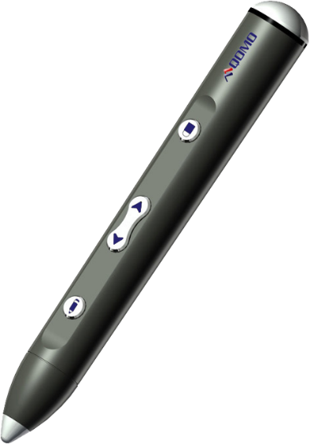

您演示文稿的最佳选择

智能笔介绍
首先，感谢您采购我司QOMO产品--多功能无线交互笔QPen(以下简称智能笔)。

智能笔功能多样，不仅可与Flow！Works Pro白板软件交互，也可与PowerPoint办公软件搭配使用，方便快捷。配合我司Flow!Works Pro 软件，单击智能笔上的按键进行画笔颜色变化、 启用橡皮擦，以及页面切换等功能，同时，您可以自定义智能笔上的按键功能，将按键功能设置为您喜欢的或者使用最频繁的功能。

内置磁铁可方便您放置或拿起智能笔，可随意地在白板或屏幕的任何金属表面"放置"智能笔，以便随时使用。

智能笔具有超人性化的设计。当您的智能笔放置在QOMO的智能笔架上时，即可进行智能笔的自动充电。

注意事项
✦ 智能笔使用1×AAA 充电电池。
✦ 如果智能笔长时间不再使用，请取出电池。
✦ 不要掉落或敲击智能笔以免内部 PCB 板损坏。
✦ 注意水或其他液体不要滴落在智能笔上。
✦ 在使用和存储智能笔时，保持温度在-20℃~ 60℃。
✦ 保持产品干燥，不能用化学品、 洗涤剂或水来清洗智能笔。
✦ 安装电池时，请注意电池的极性。
✦ 使用智能笔时，请保持在 10 米内的距离。
✦ 确保智能笔与Flow!works Pro 软件配合使用。
✦ 切勿自行拆卸进行修理。如有损坏，请与技术人员联系。

智能笔安装
1. 打开智能笔背部的接收器后盖。
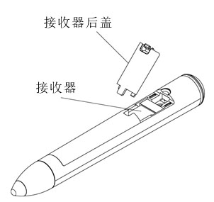
2. 取出接收器，连接至设备接口。检查接收器与设备是否连接成功。
3. 使用螺丝刀将拔出的背面电池盖螺丝拧紧，拿起电池盖。
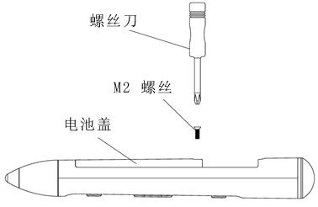
4. 在电池插槽中放置 1* AAA 充电电池。
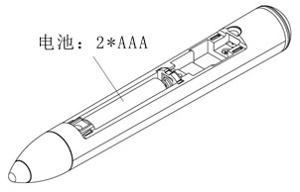
5. 装上电池后，单击智能笔按钮，查看按钮是否有响应。盖上电池盖，稍微拧紧螺丝。
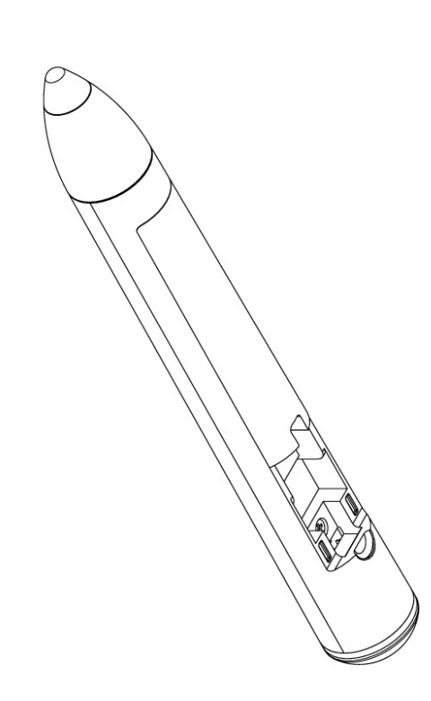
6. 盖上接收器后盖，完成智能笔安装。
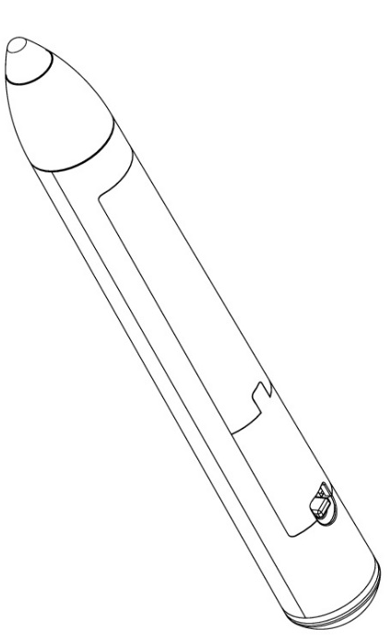

功能说明
Flow!Works Pro 软件交互
智能笔上四个物理按键是实现软件功能的快捷方式，默认设置为改变颜色，切换橡皮擦，向上或向下翻页。此外结合Flow!Works Pro 软件，您可以自定义这些按钮来实现您喜欢的或使用最频繁的功能。
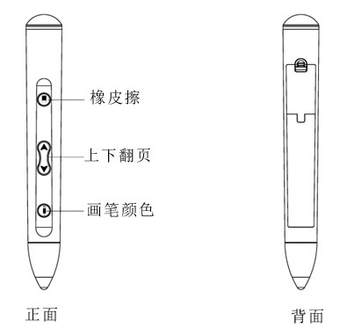

默认按钮设置 | 橡皮擦 | 1.单击以选择像素擦  2.长按对象擦擦除
 | 上下翻页 | 远距离进行向上和向下翻页。
 | 画笔颜色 | 1.单击更改画笔颜色，默认黑色、 红色、 绿色与蓝色。  2. 长按像素擦擦除。

智能笔QPen支持按键功能自定义，具体操作如下
通过双击桌面右下角的Flow!Works Pro Server的图标 ，弹出设置界面：
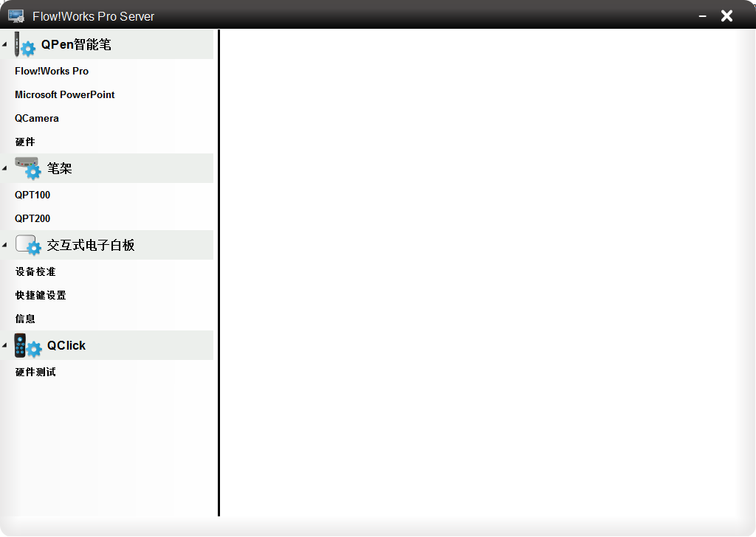
点击QPen下的软件选项，进入QPen功能自定义设置界面，支持A、B智能笔设置：
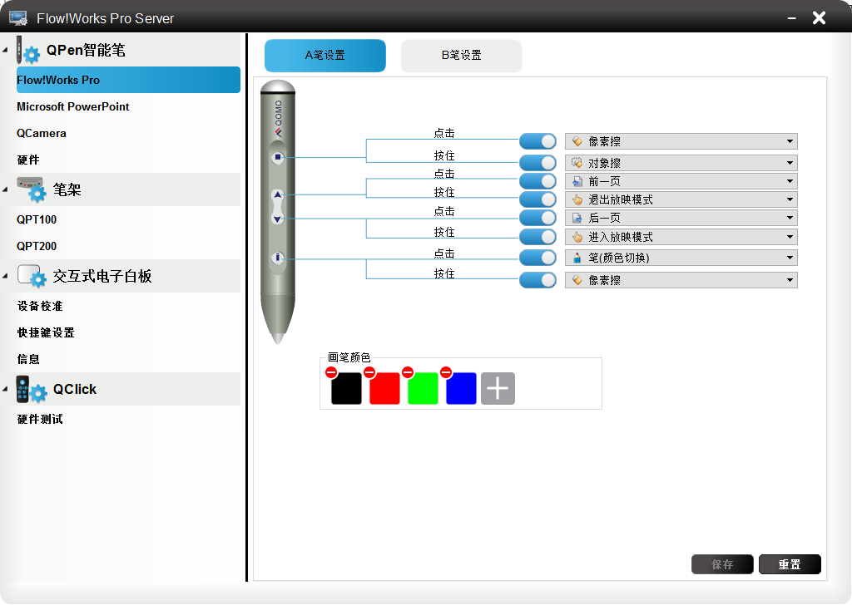
对A笔设置
- 选择 A笔设置窗口；

软件默认功能如下：
橡皮擦按钮点击：像素擦
橡皮擦按钮按住：对象擦
橡皮擦按键按住后松开：笔
下按钮点击：向下翻页
上按钮点击：向上翻页
笔按钮点击：笔（颜色切换）
笔按钮按住：像素擦
笔按键按住后松开：笔
2. 从右侧选项框的下拉列表中选择相应功能
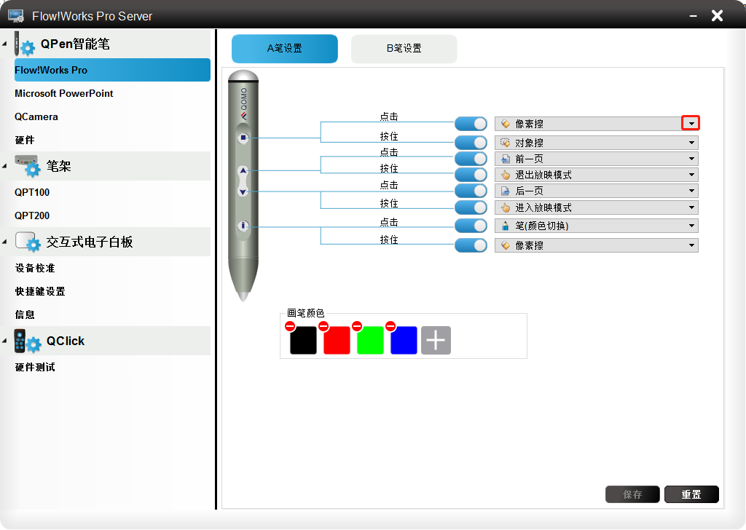
- 点击确定按钮
当想禁用某个按键相应功能时，可选择将按钮，向左滑动即可。
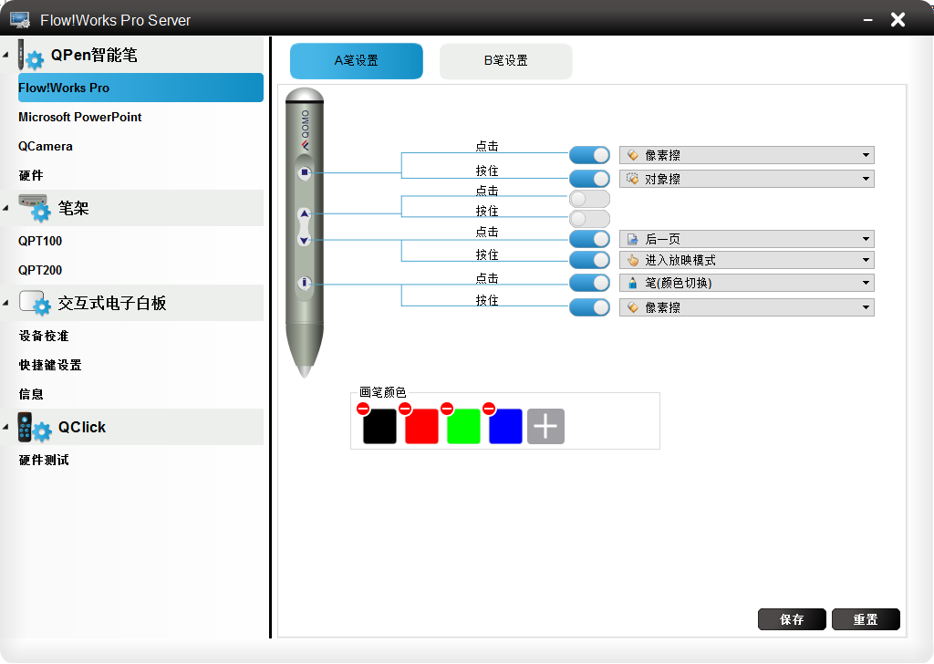

橡皮擦按钮功能：
1.点击：笔（颜色切换）、像素擦、对象擦、荧光笔、纹理笔、手写笔、选择、清空、桌面模式、屏幕截图；
2.按住：像素擦、对象擦、荧光笔、纹理笔、演示、漫游；
3.按住后松开：笔，像素擦、对象擦、荧光笔、纹理笔、手写笔、选择；
上下翻页按钮功能：
1.点击：前一页、后一页、撤销、重做、新页、删除页、加粗、变细；
画笔按钮功能：
1.点击：笔（颜色切换）、像素擦、对象擦、荧光笔、纹理笔、手写笔、选择、清空；
2.按住：像素擦、对象擦、荧光笔、纹理笔、演示、漫游；
3.按住后松开：笔、像素擦、对象擦、荧光笔、纹理笔、手写笔、选择；
画笔颜色：
软件支持QPen 7种颜色切换，点击按钮，弹出颜色画板，选择颜色添加；点击颜色图标左上角按钮，可删除相应颜色。
注：B笔设置方式与A笔设置一致

PowerPoint软件交互
智能笔上四个物理按键也是PPT功能的快捷方式，默认设置为改变颜色，切换橡皮擦，向上或向下翻页，进入或退出放映模式。此外结合Flow!Works Pro 软件，您可以自定义这些按钮来实现您喜欢的或使用最频繁的功能。

默认按钮设置 | 橡皮擦 | 1.单击调用擦除功能
 | 上下翻页 | - 单击远距离进行向上和向下翻页；  - 长按进入或退出放映模式。
 | 画笔颜色 | 1.单击更改画笔颜色，默认黑色、 红色、 绿色与蓝色；

PPT笔配置界面放置在服务中的“QPen智能笔”下面，名称为：Microsoft PowerPoint。
自定义PPT交互功能，具体步骤如下：
1.点击Microsoft PowerPoint 选项，显示PPT配置界面，界面如下：
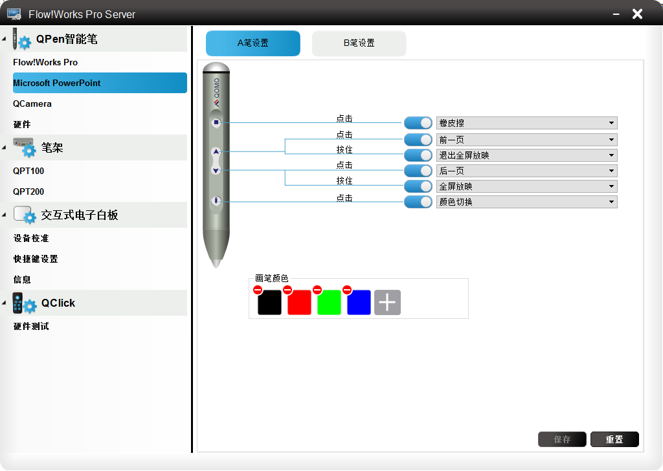

PPT笔默认功能如下：
橡皮擦按钮Click：擦除
下按钮Click：幻灯片向下翻页
下按钮Hold：退出放映模式
上按钮Click：幻灯片向上翻页
上按钮Hold：进入放映模式
笔按钮Click：笔（颜色切换）
- 点击功能项旁的按钮，向下弹出功能选项，选择相应功能。
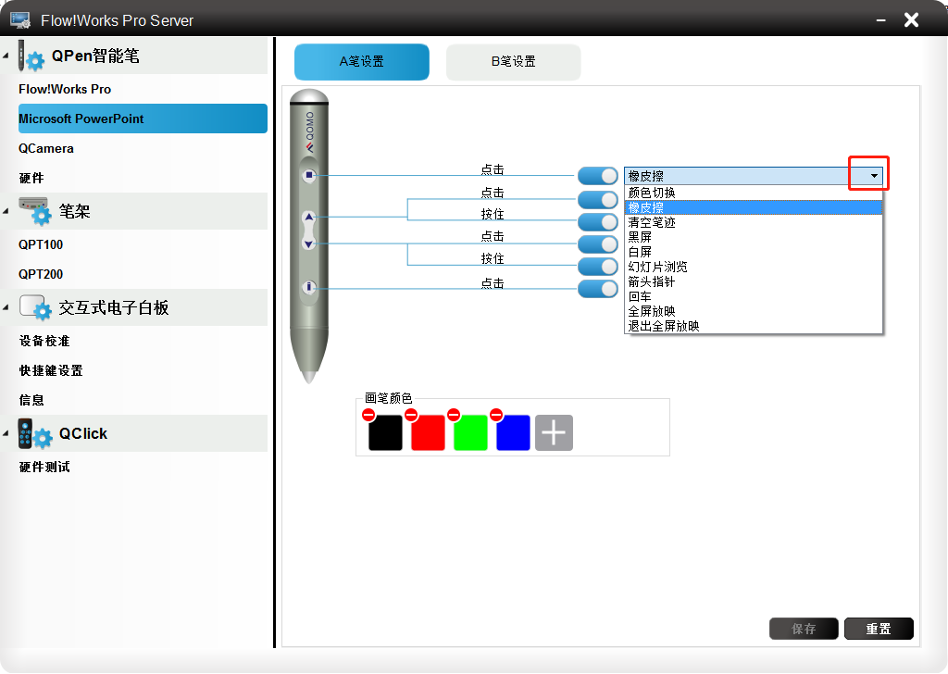
- 点击确定按钮 ，当想禁用某个按键相应功能时，可选择将按钮，向左滑动即可

橡皮擦、画笔按钮功能：
1.点击：笔（颜色切换）,橡皮擦，清屏，黑屏，白屏，浏览，指针，Enter，进入放映模式，退出放映模式
2.按住：橡皮擦，浏览，黑屏，白屏，指针，进入放映模式，退出放映模式
上下翻页按钮功能：
1.点击：上翻页，下翻页
2.长按：进入放映模式，退出放映模式，放大页面，缩小页面
画笔颜色：
- 软件支持QPen 7颜色切换，点击按钮，弹出颜色画板，选择颜色添加；点击颜色图标左上角按钮，可删除相应颜色（该功能可控制PPT放映模式中笔的颜色切换）。

规格
型号 | QPen
材质 | ABS
通信方式 | 2.4G+USB2.0
通信距离 | 10 米
USB接口 | USB-A
RF发射功率 | -40 ~ 8dbm
RF接收功率 | -97dbm@250K/-92dbm@1M/-89dbm@2M
工作电压 | 1.5 V(AAA 单电池)
待机电流 | 0.1 mA
工作电流 | < 34mA
最大功率 | 50mW
工作频率 | 2.4-2.48 GHz
工作温度 | 0 ~ + 40 ℃
存储温度 | -40 ℃ ~ + 80 ℃
配套软件 | Windows端软件：Flow!Works Pro V2.0  安卓端软件：QNote
按键默认功能 | 颜色切换，上下翻页，橡皮擦
支持PPT功能 | 一键放映模式，画笔调用，颜色切换，上下翻页、橡皮擦
尺寸 | 笔: 152 mm * 20 mm  接收器: 19 mm * 14.6 mm * 6 mm

温馨提示：
若您需要了解更多的产品信息，请登录科盟（福州）电子科技有限公司的网站：
www.qomochina.com
若您需要进一步的协助，可拨打我们的热线电话：
86-0591-83848738
本产品手册的内容如有修改，恕不另行通知。
本手册内容，本公司已经力求圆满，若有不明之处或错误，记载遗漏等，请及时与本公司求证，对于未经求证而引致的一切损失和伤害，本公司不承担任何责任。
再次感谢您选择本公司产品！

